**Plan de Gestión de la Configuración**

**Versión 1.0**

**Integrantes:**

* Fajardo Astete, Manuel Alexandro 17200107
* Gonzales Orosco, Jhon Anderson 17200276
* Romaní Días, René Angel 15200224
* Campos Apaza, Leyla Gabriela 17200261

**HISTORIAL DE REVISIONES**

| **Fecha** | **Versión** | **Descripción** | **Autor** |
| --- | --- | --- | --- |
| 25/11/2021 | 1.0 | Creación del documento | Manuel Fajardo |
|  |  |  |  |
|  |  |  |  |

**ÍNDICE**

**Planificación** **4**

1.1 Introducción 4

1.2 Roles, responsabilidades y cantidad 4

1.3 Políticas, Directrices y procedimientos 5

1.4 Herramientas, entorno e infraestructura 5

1.5 Calendario 8

**Identificación** **8**

2.1. Lista de clasificación de Elemento de Configuración 8

2.2 Definición de la Nomenclatura 9

2.3 Lista de Elemento con la Nomenclatura 10

**Control** **11**

3.1 Definición de Línea Base y elementos 11

3.2 Definición de la estructura de la Librería 11

3.3 Control de cambios 12

**Estado** **15**

4.1 Para Gestor de la Configuración 15

4.2 Para jefe de proyecto 17

4.3 Para desarrollador 19

**Auditoría** **20**

# Planificación

## 1.1 Introducción

1.1.1 Situación de la empresa

La empresa Edutec es una empresa dedicada al desarrollo e implementación de software. En la actualidad cuenta con 10 trabajadores y se encuentra desarrollando un proyecto que utilizará la técnica de web scraping.

1.1.2 Problemática

El arquetipo de los archivos del repositorio no estaba organizado de manera adecuada ocasionando que no hubiera un orden en las versiones del software, por ende un mal seguimiento de los cambios, así que, se decidió aplicar un plan para la gestión de la configuración del software para así tener un control frente a las incidencias que pueden ocurrir en el desarrollo de proyectos.

Dentro de las medidas que se tomaron, fue renombrar las primeras versiones subidas al repositorio en la nube ya que no contenían los nombres adecuados para lo que se requería como documentación. Se dispusieron unos nuevos nombres con nomenclaturas que nos faciliten el reconocimiento de los documentos y posterior actualización, los cuales van con lo adecuado al cronograma.

1.1.3 Objetivo del plan

Mediante la ejecución del plan de gestión de configuración del software se busca establecer un marco de trabajo para el correcto seguimiento del presente proyecto y que al finalizarlo, se pueda establecer como modelo de referencia para el desarrollo de futuros proyectos de la empresa.

## 1.2 Roles, responsabilidades y cantidad

| Rol | Responsabilidad | Cantidad |
| --- | --- | --- |
| Gestor de la configuración | * Encargado de implementar, mantener y mejorar la gestión de configuración. * Responsable de la utilización de herramientas durante la gestión de configuración | 1 |
| Comité de Control de Cambios | * Evaluación de registro de eventos. * Gestión de solicitudes de cambios relevantes * Seguimiento de registro de eventos y solicitudes de cambios a través de sus respectivos ciclos de vida. * Proveer apoyo a la persona que registró el evento. * Coordinar con la gestión de proyecto u otra gestión relevante | 2 |
| SCRUM Master | Se encarga de ayudar al equipo a alcanzar los objetivos hasta llegar al sprint final, eliminando cualquier dificultad que puedan encontrar en el camino. | 1 |
| Product Owner | Traslada la visión del proyecto al equipo, formaliza las prestaciones en historias a incorporar en el Product Backlog y las re-prioriza de forma regular. | 1 |
| Equipo de Desarrollo | Se encargan de desarrollar el proyecto de manera conjunta llevando a cabo las historiasa las que se comprometen al inicio de cada sprint. | 3 |
| Bibliotecario | Define y da mantenimiento a las bibliotecas que son usadas durante la gestión de configuración. Es el encargado de asegurarse que los aspectos prácticos de la gestión de configuración trabajen entre sí adecuadamente. | 1 |
| Auditor | Verifica que los elementos de la configuración de los que es responsable están registrados en la base de datos de configuración con el estado y datos de configuración apropiados. | 1 |

## 1.3 Políticas, Directrices y procedimientos

● Los avances de código fuente deberán ser subidos en la rama de “Desarrollo” para la realización de pruebas, solo al ser aprobadas podrán ser subidas a la rama “Master”.

● Los cambios deberán ser aprobados tanto en código fuente como en documentos, por al menos dos personas.

● ISO 9001:2015 Gestión de la Calidad. - Para la creación y mantenimiento del documento de Gestión de Calidad

● Normativa IEEE 828-2012 Planes de gestión de la configuración de software.

## 1.4 Herramientas, entorno e infraestructura

Las herramientas que usaremos para la Gestión de la Configuración son las siguientes:

* Git

Software de control de versiones diseñado por Linus Torvalds, pensando en la eficiencia, la confiabilidad y compatibilidad del mantenimiento de versiones.Su propósito es llevar registro de los cambios en archivos de computadora incluyendo coordinar el trabajo que varias personas realizan sobre archivos compartidos en un repositorio de código.



* GitHub

Sistema web de control colaborativo de revisión y desarrollo de software utilizado para alojar proyectos que sean gestionados con Git.



* Jira

Jira es una herramienta en línea desarrollada por la empresa australiana Atlassian para la gestión del trabajo de metodología ágil y que impulsa la colaboración entre todos los equipos.



* Visual Studio Code

Visual Studio Code es un editor de código fuente que permite trabajar con gran variedad de lenguajes,además de proporcionar una utilidad para descargar y gestionar extensiones con las que podemos personalizar y potenciar esta herramienta.



* NodeJS

Se ha escogido este framework porque tiene la ventaja de que se tenga un único runtime (NodeJS) y se simplifique la gestión de la configuración de los proyectos, así como los procesos de integración continua; pero también hace que un solo desarrollador tenga que cambiar mucho de chip para mantener las dos capas.



* Angular

Angular es un framework para aplicaciones web desarrollado en TypeScript, de código abierto, mantenido por Google, que se utiliza para crear y mantener aplicaciones web de una sola página. Su objetivo es aumentar las aplicaciones basadas en navegador con capacidad de Modelo Vista Controlador (MVC), en un esfuerzo para hacer que el desarrollo y las pruebas sean más fáciles.



* MongoDB

Es una base de datos NoSQL de carácter general, basada en documentos para el desarrollo de aplicaciones modernas. Utiliza estructuras de datos BSON (una especificación similar a JSON) con un esquema dinámico, lo que facilita su acceso desde las aplicaciones. Se ha decidido usar MongoDB porque suponía un reto mayor el cambiar de paradigma de base de datos. A lo largo de la carrera estudiamos SQL y bases de datos relacionales, viendo solo de forma teórica otros tipos de bases de datos.



## 

## 1.5 Calendario

Diagrama de Gantt (LineaBase01)

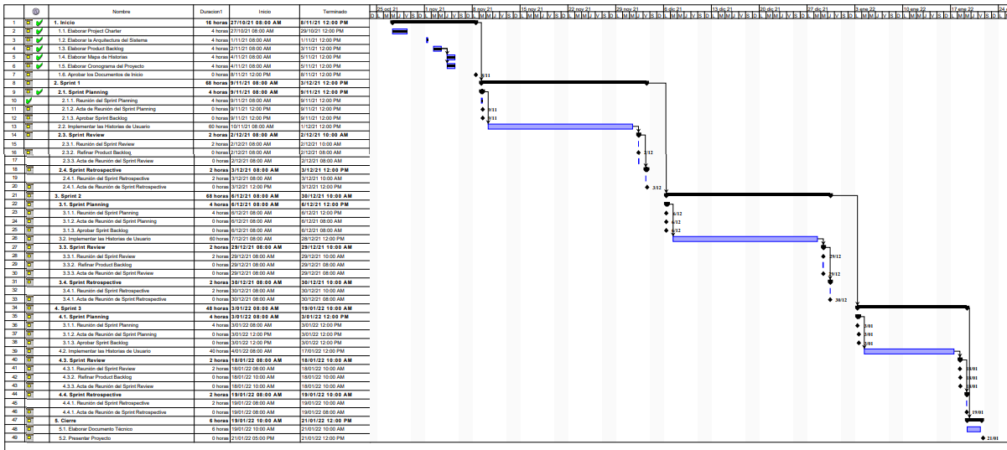

# Identificación

## 2.1. Lista de clasificación de Elemento de Configuración

| Tipo | Nombre del elemento | Fuente | Extensión | Proyecto |
| --- | --- | --- | --- | --- |
| E | Documento de Arquitectura de Software | Proyecto | .docx | EDU |
| E | Documento de Especificación de la BD | Proyecto | .docx | EDU |
| E | Documento de Estilos de Codificación | Proyecto | .docx | - |
| E | Project Charter | Proyecto | .docx | EDU |
| E | Documento de Historias de Usuario | Proyecto | .docx | EDU |
| E | Product Backlog | Proyecto | .xlsx | EDU |
| E | Cronograma del Proyecto | Proyecto | .xlsx | EDU |
| E | Documento de Sprint Backlog | Proyecto | .xlsx | EDU |
| E | Documento del Plan de Gestión de la Configuración | Empresa | .docx | - |
| E | Documento de Pruebas de Software | Proyecto | .docx | EDU |
| F | Código Fuente del Backend | Proyecto | .zip | EDU |
| E | Documento de Manual de Usuario | Proyecto | .docx | EDU |
| E | Plan de Gestión de Calidad | Empresa | .docx | - |
| F | Código Fuente del Frontend | Proyecto | .zip | EDU |
| F | Scripts de la Base de Datos | Proyecto | .zip | EDU |
| E | Documento de Manual de Instalación | Proyecto | .docx | EDU |
| S | Visual Studio Code-1.62 | Proyecto | .exe | - |
| S | Git-2.32.0-64-bit | Empresa | .exe | - |
| S | Windows 10 | Proyecto | .exe | - |
| E | Acta de Cierre del Proyecto | Proyecto | .docx | EDU |

## 2.2 Definición de la Nomenclatura

**Caso 1:** En caso de que el ítem sea específico de un proyecto

| Nomenclatura |
| --- |
| Acrónimo del proyecto + “-” + “Acrónimo del elemento + “.” + Extensión del archivo  Ejemplo:  Project Charter del proyecto Edutec  **EDU-PC.docx** |

**Caso 2:** En caso de que los ítems no sean específicos a un proyecto

| Nomenclatura |
| --- |
| Acrónimo del elemento +”.”+ Extensión del archivo  Ejemplo:  Plan de Gestión de la Calidad  **PGC.docx** |

**Caso 3:** En caso de que los ítems en evolución que son específicos de un proyecto y están asociados con un componente.

| Nomenclatura |
| --- |
| Acrónimo del proyecto + “-”+ Acrónimo del componente +”-” + Acrónimo del elemento +”.”+ Extensión del archivo  Ejemplo:  Especificación de requerimientos del componente de Web Scraping del proyecto Edutec  **EDU-WS-ER.docx** |

## 2.3 Lista de Elemento con la Nomenclatura

| Tipo de Ítem | Item (Nomenclatura) | Proyecto |
| --- | --- | --- |
| E | EDU-DAS.docx | EDU |
| E | EDU- DEBD. docx | EDU |
| E | DEC.docx | - |
| E | EDU-PC.docx | EDU |
| E | EDU-DHU.docx | EDU |
| E | EDU-PB.xlsx | EDU |
| E | EDU-CP.xlsx | EDU |
| E | EDU-DSB.xlsx | EDU |
| E | DPGC.docx | - |
| E | EDU-DPS.docx | EDU |
| F | EDU-CFB.zip | EDU |
| E | EDU-DMU.docx | EDU |
| E | PGC.docx | - |
| F | EDU-SF.zip | EDU |
| F | EDU-SBD.zip | EDU |
| E | EDU-DMI.docx | EDU |
| S | VSC.exe | - |
| S | G.exe | - |
| S | W10.exe | - |
| E | EDU-ACP.docx | EDU |

# Control

## 3.1 Definición de Línea Base y elementos

La siguiente tabla muestra las líneas bases establecidas en el plan de proyecto, además se mencionan los ítems de configuración correspondientes a cada línea base.

| **Línea Base** | **Elementos** |
| --- | --- |
| Línea base del hito 1 | |
| Línea base de Planificación | * Project Charter * Plan de Gestión de la Configuración * Cronograma del Proyecto * Product Backlog * Sprint Backlog 1 |
| Línea base de diseño | * Diseño de la Base de Datos * Diseño de la Arquitectura de Software * Diseño de Prototipado 1 |
| Línea base de construcción | * Historia de Usuario Login * Historia de Usuario Registro * Historia de Usuario Búsqueda de curso * Historia de Usuario Detalle de curso |

## 3.2 Definición de la estructura de la Librería

En el presente gráfico se presenta la estructura de la librería a un mediano nivel de

detalle.

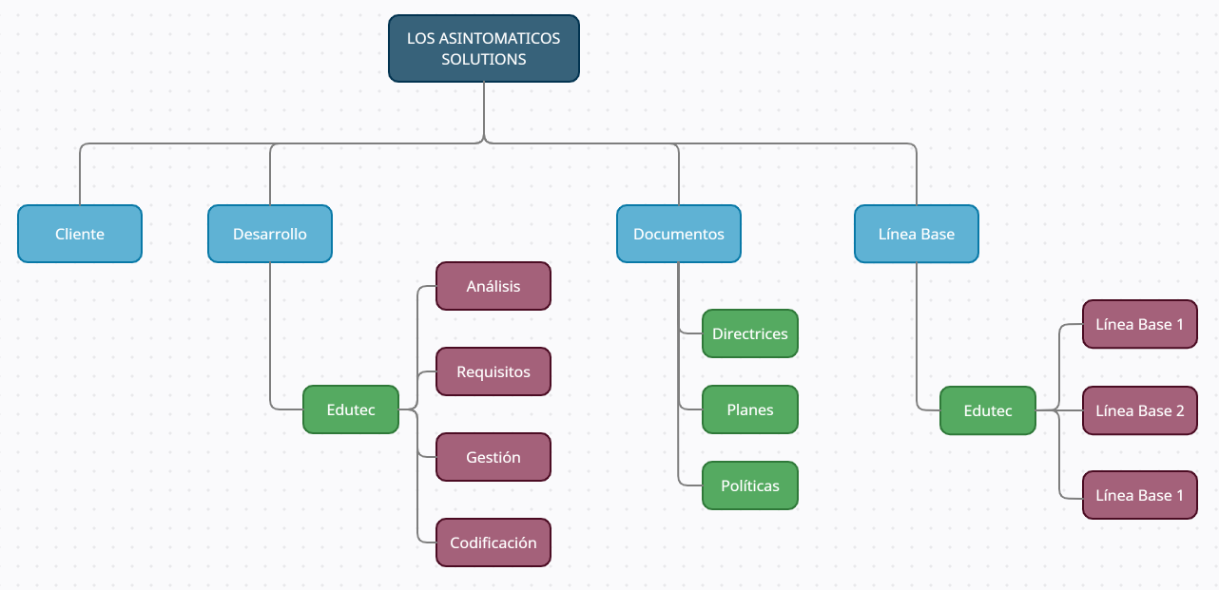

* **Cliente:** Son entidades, personas naturales o jurídicas que realizan el consumo de los servicios y herramientas de las Tecnologías de la Información de la empresa Los Asintomáticos Solutions, siendo estas organizadas por carpetas incluidas en la carpeta Cliente.
* **Desarrollo:** Se consideran los archivos correspondientes a la fase de implementación del proyecto como el código fuente así como también los documentos que den soporte a esta. Por ejemplo, los artefactos de Scrum, prototipos.
* **Documentos:** Aquí encontraremos las carpetas: Directrices, Planes y Políticas, en donde guardaremos los documentos que regirán en toda la empresa.
* **Línea Base:** En la carpeta de línea base tenemos los proyectos que estamos desarrollando y en el caso específico de nuestro proyecto Edutec, dividimos las líneas base para ir avanzando por partes según lo planificado.

## 3.3 Control de cambios

La siguiente tabla describe los campos de la solicitud de cambio que formarán parte de la gestión de la configuración del software durante la ejecución del proyecto durante el ciclo de vida del mismo. Todos estos campos son los requeridos para todas las fases del proceso de gestión de cambios.

| **Campo** | **Descripción** |
| --- | --- |
| ID de la solicitud del cambio | Cadena de texto alfanumérico de una solicitud de cambio. |
| ID del proyecto | Identificador del proyecto sujeto a la solicitud del cambio. |
| Código del encargado del análisis de la solicitud de cambio | Responsable de aceptar o rechazar la solicitud, basado en las características propias de la petición involucrada.  Dedicado a evaluar la viabilidad del cambio en el proyecto así como las consecuencias. |
| Propietario de la solicitud del cambio | Autor de la solicitud, puede formar parte de los interesados del proyecto. |
| Prioridad del propietario de la solicitud | Nivel de importancia del autor de la petición en la organización, lo anterior influye en la aceptación o el rechazo de la solicitud. |
| Fecha de creación de la solicitud de cambio | Día del desarrollo de la solicitud, expresado en día, mes y año.  Solo días calendario. |
| Descripción de la solicitud | Breve información de la solicitud indicando su propósito o finalidad. |
| ID del tipo de cambio | Declara el tipo de cambio según la necesidad o el nivel de urgencia para desarrollar el cambio. |
| ID del riesgo de la solicitud | Representa el riesgo que implica realizar el cambio sobre el proyecto en distintos aspectos como en la calidad, presupuestaria y costo. |
| ID del estado de la solicitud | Indica la situación actual de la solicitud de cambio con el fin de mantener un seguimiento total de la misma durante el desarrollo del proyecto. |
| Nivel de prioridad de la solicitud | Expresa la importancia propia de la solicitud de cambio asignada. |
| Efecto sobre el proyecto | Precisa la influencia o consecuencia sobre el proyecto en tiempos de corto, mediano o largo plazo, a partir de la inclusión del presente cambio. |
| Efecto sobre otros proyectos/programas | Informa el efecto sobre otros proyectos que se encuentran relacionados de forma directa y presentan una comunicación activa. |
| Calendario asignado | Muestra la asignación de la programación a la solicitud de cambio, que apoya a la planificación del proyecto. |
| ID del informe de verificación de la implementación | Indica el documento que verifica la correcta implementación de los requerimientos de la solicitud de cambio. |
| ID del informe de cierre | Documento que declara el cierre de la solicitud de cambio, además de finalizar el proceso de gestión de cambios. |
| Fecha de aprobación del cambio | Fecha en que se aprueba el cambio por el responsable. |
| Área de negocio | Proceso de negocio o área que está solicitando la petición de cambio. |

La siguiente tabla muestra los estados de la solicitud de cambios.

| **ID** | **Estado** | **Descripción** | **# Fase** |
| --- | --- | --- | --- |
| **E0** | Creado | Estado en donde se han creado las solicitudes de cambio pero aún no han sido enviadas para su revisión preliminar(revisar los parámetros iniciales realizado por el usuario). | 0 |
| **E1** | Recibido | Estado donde después de ser enviadas las solicitudes de cambio han sido recibidas para su análisis preliminar(analizar sobre todo la descripción y justificación de la solicitud de cambio). | 1 |
| **E2** | Rechazado | Estado en donde después de ser enviada y de hacer un análisis preliminar(analizar sobre todo la descripción y justificación de la solicitud de cambio) fueron rechazadas por no cumplir con los parámetros necesarios o su formato es incorrecto. | 1 |
| **E3** | Aceptado | Estado para aquellas solicitudes de cambio que después de enviadas y de su análisis preliminar, fueron aceptadas para clasificar el cambio. | 2 |
| **E4** | En espera | Estado para aquellas solicitudes de cambios que después de identificar su clasificación pasaron a evaluar su impacto y riesgo que contraen. | 3 |
| **E5** | Desaprobado | Estado para aquellas solicitudes de cambio que después de evaluar el impacto y riesgo que contraen, fueron desaprobadas y descartadas. | 3 |
| **E6** | Aprobado | Estado para aquellas solicitudes de cambio que después de evaluar y considerar su impacto y los riesgos que contraen, fueron aprobados para su ejecución. | 4 |
| **E7** | En planificación | Estado para aquellas solicitudes de cambio que después de ser aprobadas se encuentran realizando la planificación y el calendario. | 5 |
| **E8** | En implementación | Estado para aquellas solicitudes de cambio que después de hacer su planificación pasaron a la ejecución e implementación de su cambio. | 6 |
| **E9** | En verificación | Estado para aquellas solicitudes de cambio que han sido implementadas sus cambios y que están siendo verificadas según lo pactado en la planificación. | 7 |
| **E10** | En corrección | Estado en la cual se implementa las correcciones que se indicaron al verificarse y que volverá al estado de verificación | 6 |
| **E11** | Cierre | Estado para aquellas solicitudes de cambio que han sido implementadas y verificadas correctamente con su planificación pactada. | 8 |

# Estado

## 4.1 Para Gestor de la Configuración

Reportes para el Estado de la Configuración dirigidos para el Gestor de la Configuración, incluyen información del repositorio, versiones de un ítem, e historial de commits para un ítem en específico.

| **ID:** | E01 |
| --- | --- |
| **Encargado:** | Jhon Gonzales |
| **Reporte:** | Reporte de Versiones de Historias de Usuario |
| **Propósito:** | Tener un listado de todas las historias de usuario, modificadas y aprobadas a lo largo del proyecto |
| **Entradas:** | ID del proyecto  ID de los ítems |
| **Salidas:** | Documento de historial referente a las historias de Usuario  Fechas de Modificación  Autores de Modificación |

| **ID:** | E02 |
| --- | --- |
| **Encargado:** | Jhon Gonzales |
| **Reporte:** | Reporte de versiones de código fuente |
| **Propósito:** | Lista los commits pertenecientes al área de desarrollo, para tener en cuenta el total de cambios involucrados por cada desarrollador |
| **Entradas:** | ID el proyecto  ID del ítem |
| **Salidas:** | Documento de historial de commits referente al desarrollo.  Descripción  Fecha última de modificación  Autores de Modificación  Ruta de ubicación del Ítem |

| **ID:** | E03 |
| --- | --- |
| **Encargado:** | Jhon Gonzales |
| **Reporte:** | Especificación de repositorio y herramientas para la gestión de configuración y mantenimiento. |
| **Propósito:** | Establecer el repositorio web a utilizar para llevar a cabo la GCM del proyecto, así como la herramienta de gestión de cambios que estará involucrada y definir una posterior estructura de trabajo o capacitar en su uso al equipo. |
| **Entradas:** | ID del proyecto |
| **Salidas:** | Entorno de Gestión, Herramienta de Gestión Configuración |

## 4.2 Para jefe de proyecto

| **ID:** | E04 |
| --- | --- |
| **Encargado:** | Jhon Gonzales |
| **Reporte:** | Reporte de Gestión del Tiempo del Proyecto |
| **Propósito:** | Reporte para el Jefe del proyecto cada vez que se requiera evaluar cómo se está llevando el proyecto de acuerdo a los hitos señalados |
| **Entradas:** | Lista de actividades  Cronograma del proyecto  BurndownChart |
| **Salidas:** | Documento Formal con los datos de los tiempos esperados para cada hito. |

| **ID:** | E05 |
| --- | --- |
| **Encargado:** | Jhon Gonzales |
| **Reporte:** | Reporte de Gestión de alcance del proyecto |
| **Propósito:** | Reporte para el Jefe del proyecto que incluye los procesos necesarios para la culminación exitosa del proyecto |
| **Entradas:** | Listas de hitos y actividades. |
| **Salidas:** | Documento Formal con los datos del alcance del proyecto. |

| **ID:** | E06 |
| --- | --- |
| **Encargado:** | Jhon Gonzales |
| **Reporte:** | Reporte de Cronograma del Proyecto |
| **Propósito:** | Reporte que notifica al jefe de Proyecto qué actividades se desarrollaran de acuerdo a los días y los intervalos |
| **Entradas:** | Cronograma de actividades  Sprint Backlog |
| **Salidas:** | Documento Cronograma del Proyecto |

## 4.3 Para desarrollador

| **ID:** | E07 |
| --- | --- |
| **Encargado:** | Jhon Gonzales |
| **Reporte:** | Tareas Pendientes |
| **Propósito:** | Asignación de tareas hace el desarrollados a ser elaboradas en un determinado tiempo |
| **Entradas:** | Sprint Backlog |
| **Salidas:** | Responsable por actividad o tarea  Descripción de modificaciones o culminación de tarea |

| **ID:** | E08 |
| --- | --- |
| **Encargado:** | Jhon Gonzales |
| **Reporte:** | Lista de solicitudes de cambio |
| **Propósito:** | Informar el listado de las nuevas solicitudes de cambio con el fin de realizar el análisis y priorización de cada cambio y revisarlo con el equipo |
| **Entradas:** | Solicitudes de cambio |
| **Salidas:** | Documento de listado de solicitudes de cambio |

# Auditoría

| **ID** | RA_001 |
| --- | --- |
| **Alumno** | Leyla Campos |
| **Nombre del reporte** | Lista de ítems de la gestión de la configuración |
| **Propósito** | Mostrar la lista de todos los ítems de gestión de configuración para que el auditor pueda llevar un control y registro de ello. |
| **Parámetro de entrada** | * ID del proyecto |
| **Datos de salida** | * ID de ítem * Descripcion del item * Última versión * Fecha de última modificación * Autor de la última modificación |

| **ID** | RA_002 |
| --- | --- |
| **Alumno** | Leyla Campos |
| **Nombre del reporte** | Lista de entregables validados |
| **Propósito** | Determinar el conjunto de entregables que se encuentren alineados con los criterios de aceptación. |
| **Parámetro de entrada** | * ID del proyecto |
| **Datos de salida** | * Entregables validados * Responsable de los entregables * Sprint relacionado |

| **ID** | RA_003 |
| --- | --- |
| **Alumno** | Leyla Campos |
| **Nombre del reporte** | Lista de ítems modificados por una solicitud de cambio |
| **Propósito** | Mostrar el listado de ítems que han sido modificados de manera formal a través de una solicitud de cambio, especificando la descripción del cambio, la fecha y el autor de dicha modificación. |
| **Parámetro de entrada** | * ID del ítem * ID de solicitud * ID del responsable |
| **Datos de salida** | * ID del ítem * Nomenclatura del ítem * Descripción de la modificación * Última versión del ítem * Autor de la modificación * Fecha de la modificación |

| **ID** | RA_004 |
| --- | --- |
| **Alumno** | Leyla Campos |
| **Nombre del reporte** | Lista de historias de usuario añadidas por una solicitud de cambio |
| **Propósito** | Mostrar una lista con las historias de usuario añadidas por una solicitud de cambio para que el auditor pueda verificar el cumplimiento de estas |
| **Parámetro de entrada** | * Código del proyecto * ID solicitud cambio |
| **Datos de salida** | * ID de HU * Descripción de HU * Prioridad * Fecha de solicitud |